Republika e Kosovës / Republika Kosovo / Republic of Kosovo  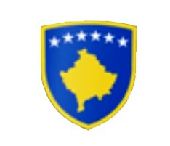Kuvendi Komunal Rahovec/Skupština OpštineOrahovac/Municipal Assembly Rahovec | 

Komuna e Rahovecit
Departamenti i Prokurimit

Për: | z. Smajl Latifi | Kryetari i Komunës së Rahovecit
Nga: | Astrit Mullabazi | Menaxher i Prokurimit në Komunën e Rahovecit
Lënda | Raporti vjetorë i punës në Zyrën e Prokurimit për vitin 2024
Datë | 09.01.2024

Te nderuar!
Gjatë kësaj periudhe raportuese vjetore të punës nga Zyra e Prokurimit;
Ju njoftojmë se deri me tani kemi proceduar Gjashtëdhjetë e gjashtë (66) Aktivitete të prokurimit;
Vlera e parashikuar e këtyre aktiviteteve është: 20,261,718.47 €;
Deri më tani janë nënshkruar Pesëdhjetë e pesë (55) Kontrata te të gjitha prokurimeve: Punë, Furnizime, Shërbime, ku Vlera e kontratave të nënshkruar është: 10,881,900.54 €;
Dy (2) aktivitetet të prokurimit janë me Ankesë në OSHP;
Dy (2) aktivitetet të prokurimit janë Anuluar;
Shtatë (7) aktivitetet të prokurimit janë në procedura të prokurimit, sipas Ligjit të Prokurimit Publik;

Personeli i zyrës së prokurimit ka proceduar: 1040 Urdhër Blerje, pagesa të ndryshme të Investimeve Kapitale, Mallra dhe Shërbime;

